Возраст участников 13-14 лет.

- Витраж в искусстве западного средневековья – это:

- масляная техника живописи
- техника живописи по сырой штукатурке
- композиция из цветного стекла, скрепленного свинцовыми перемычками
- иконописная техника живописи

- Особенности готики:

- тяжеловесность и замкнутость
- мрачность помещения
- стремление к строгости и простоте
- использование нарядного, богатого декора

3. Толстые стены, небольшая световая площадь, узкие проемы вместо окон, массивные колонны, использование цилиндрических и крестообразных сводов, арок; здания этого архитектурного стиля напоминают крепость. Это архитектурный стиль:

- классицизм
- романский
- ампир
- готический.

- Какое здание относится к романскому стилю, а какое к готическому?
А. B. C.

D. E. F.

- Культура Византии является наследницей культуры:

- католической
- славянской
- языческой
- античной

- Установите правильное соответствие:

- Мозаика –
- Фреска –
- Икона –
- Канон –

- изображения из разных камешков или кусочков цветного стекла
- живописные изображения Бога, Богоматери и Святых, на гладких досках
- строгие правила изображения и размещения библейских сцен
- картина, написанная водяными красками на мокрой штукатурке

- Установите правильное соответствие:

- Притвор –
- Неф –
- Алтарь –
- Апсиды –

- священное место, куда могли входить только духовные лица
- полукруглые сводчатые ниши, которые выступали наружу со стороны алтаря
- помещение у западного, главного входа
- вытянутая основная часть храма, где собирались верующие для молитвы

- Что в переводе означает «базилика»?

- дворец
- царский дом
- храм

- Год принятия православного христианства на Руси.

- 1057 г.
- 862 г.
- 988 г.

- Храм Покрова на Нерли был построен:

- во Владимире
- в Чернигове
- в Великом Новгороде

- Выберите имена наиболее крупных иконописцев Древней Руси:

- В. Боровиковский
- Андрей Рублев
- Д. Левицкий
- Дионисий
- Феофан Грек
- Ф. Рокотов

- Иконографический канон в живописи был воспринят древнерусскими живописцами из:

- Болгарии
- Византии
- Франции

13. Кто является автором иконы «Троица»?
_______________________________________________________________

14. Что символизируют 13 глав Софийского собора?
________________________________________________________________

15. Богоматерь Оранта из Киевского Софийского собора — это?

- Мозаика
- Фреска
- Скульптура

16. Кем был воздвигнут храм Василия Блаженного на Красной площади в Москве?

- Бармой и Постником
- Фиораванти (Аристотелем)
- Бон Фрязиным
- Алевизом Новым

17. Как называется возникший в XVII веке светский портрет, выполненный иконописными изобразительными средствами
_______________________________________________________________

18. Установите правильное соответствие:

- Архангельский собор в Москве, Архитектор Алевиз Новый. 1508 г.
______
- Успенский собор в Москве. Архитектор Аристотель Фиораванти. 1475-1479 г.
______
- Благовещенский собор в Москве. Псковские мастера Кривцов и Мышкин. 1484-1489 г.
______
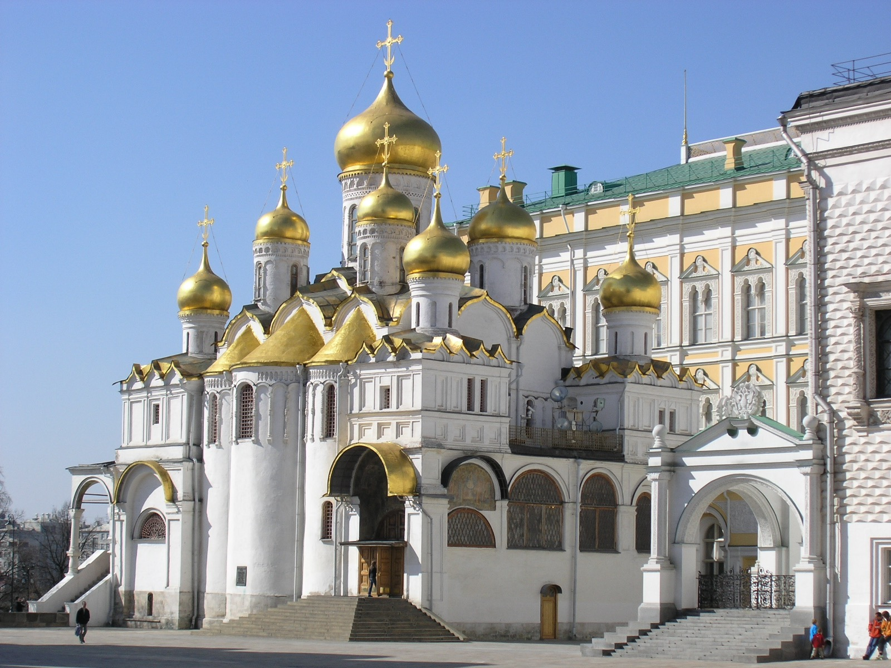

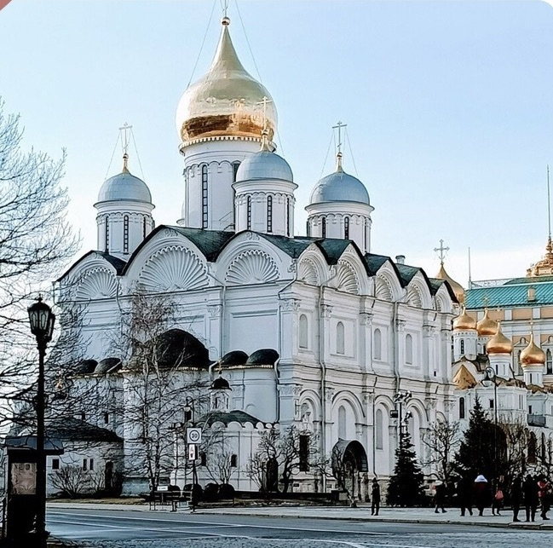
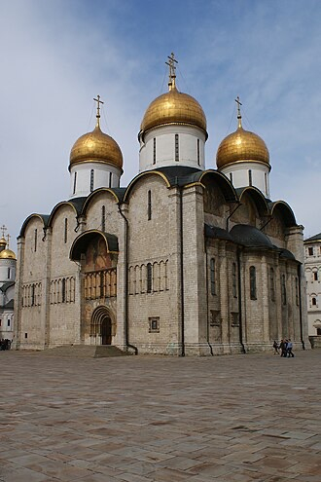

- 2. 3.

19. Подпишите названия храмов и год создания.
- ______________________
- ______________________
- ______________________

A. B. C.

20. Иконы XV века в России – это золотой век русской иконописи. Назовите характерные черты икон:

А. Московской школы
____________________________________________________________________

B. Новгородской школы
____________________________________________________________________
Примеры возможных творческих заданий для II тура

  - Назовите архитектурное сооружение и обоснуйте ваш ответ.

- Архитектурное сооружение, благодаря которому площадь перед Московским Кремлем получила название «Красная площадь».
- После постройки этих двух соборов Москва стала называться златоглавою.

  - Нарисовать фасад готического замка и подписать архитектурные элементы.

  - Соотнесите иконографию богородицы и тип иконы.

- Строго фронтальное поясное изображение богоматери с поднятыми вверх руками до уровня плеч, ладонями, обращенными к зрителю_______
- Богоматерь с младенцем, который щекой прижимается к щеке Богоматери_______
- Младенец Христос сидит на коленях Богоматери, не прикасаясь к ее щеке и смотрит строгим взглядом перед собой, сложив пальцы правой руки в благословляющий жест_______

- Одигитрия
- Оранта
- Умиление

